Fusillé
Jeurissen Léon - 24 ans
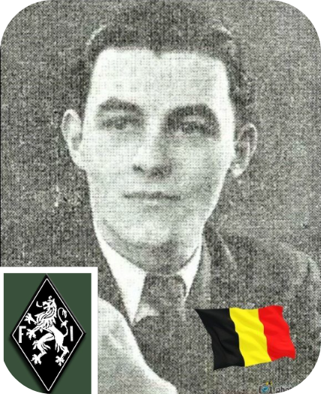
Lieu & date de naissance : Seraing, le 27-02-1920

Profession : Soudeur à l'Espérance Longdoz

Domicile : Rue aux Communes, 146 à Abée-Scry.

Arrestation le : 12-01-1944

Procès le :

Condamnation à mort :

Lieu & date de décès : Citadelle de Liège, le 29-03-1944 à 6h30

Motif de l'exécution : Sabotage & terrorisme

Inhumation : Cimetière de Abée-Scry - Rue de Dinant - Pelouse d'Honneur en 1945

Infos : Résistant F.I. Incarcéré à la prison de Saint-Léonard. Son épouse et sa maman furent arrêtées fin 1944 ( décembre ?) et toutes deux déportées au camp de concentration de Ravensbrück, jusqu'à la libération par les G.I. Croix commémorative à son nom dans l'enclos des fusillés de la Citadelle de Liège - H18- 1536

Nom de guerre :

Conjoint : BEAUMONT Berthe

Autopsie 4 balles région cardiaque – 1 app xyphoïde

Dossier allemand n° 4713

